INFORMACJA O STANIE REALIZACJI ZADAŃ OŚWIATOWYCH
GMINY SADKI, ZA ROK SZKOLNY 2019/2020

- Wprowadzenie

Dane JST:

GMINA SADKI, ul. Strażacka 11, 89 – 110 Sadki
Wójt Gminy Sadki – Dariusz Gryniewicz

Organ wykonawczy jednostki samorządu terytorialnego ma obowiązek przedstawienia organowi stanowiącemu jednostki samorządu terytorialnego, w terminie do dnia 31 października, informacji o stanie realizacji zadań oświatowych tej jednostki za poprzedni rok szkolny. Wynika to z dyspozycji art. 11, ust. 7 ustawy z dnia 14 grudnia 2016 r. Prawo oświatowe (Dz. U. z 2020 poz. 910).

Zadania oświatowe Gminy Sadki to w szczególności zapewnienie kształcenia, wychowania i opieki, w tym kształcenia specjalnego i profilaktyki społecznej w publicznych przedszkolach oraz innych formach wychowania przedszkolnego, a także w publicznych szkołach podstawowych. Środki niezbędne do realizacji zadań oświatowych, w tym na wynagrodzenia nauczycieli oraz utrzymanie szkół i placówek, są zagwarantowane w dochodach jednostki samorządu terytorialnego.

II. Jednostki systemu oświaty, dla których organem prowadzącym lub rejestrowym jest Gmina Sadki

W roku szkolnym 2019/2020 Gmina Sadki była organem prowadzącym dla Szkoły Podstawowej im. mjra Henryka Sucharskiego w Sadkach (klasy I-VIII) oraz podporządkowanej jej organizacyjnie Szkoły Filialnej w Dębowie (klasy I-IV), w obu placówkach zorganizowane są oddziały przedszkolne. Ponadto w naszej gminie funkcjonowało jedno Przedszkole – Przedszkole Gminy Sadki „Dobre Ludki” z dwoma oddziałami zamiejscowymi w Bninie i Dębionku.
Na terenie Gminy Sadki w roku szkolnym 2019/2020 funkcjonowała również ośmioletnia Niepubliczna Szkoła Podstawowa w Anielinach prowadzona przez Stowarzyszenie na Rzecz Rozwoju Wsi Anieliny i Łodzia „ŻAKUS”.

- Przedszkola i inne formy wychowania przedszkolnego

Przedszkole Gminy Sadki „Dobre Ludki” mieści się w Sadkach, przy ul. Kościelnej 7. Ilość dzieci uczęszczających do przedszkola w roku szkolnym 2019/2020 wynosiła 84. Przedszkole wyposażone jest w piękny plac zabaw, który usytuowany jest w malowniczym miejscu w dolince, otoczonej rzeką Rokitką. Przedszkole posiada, także dwa oddziały zamiejscowe:

- w Bninie, gdzie uczęszczało: 21 dzieci.
Oddział w Bninie wyposażony jest w dwie sale, z których jedna przeznaczona jest na zajęcia dydaktyczne, natomiast druga przystosowana do zajęć gimnastycznych (wyposażona w sprzęty do ćwiczeń). Przedszkole posiada plac zabaw, a także boisko gdzie dzieci mogą spędzać swobodnie czas na świeżym powietrzu.

- Oddział w Dębionku, gdzie uczęszczało 14 dzieci.
Oddział posiada 3 sale. Jest sala do zajęć dydaktyczno- edukacyjnych, w której znajduje się tablica interaktywna. Sala gimnastyczna wyposażona w sprzęt do ćwiczeń, drabinki, zjeżdżalnie. Dzieci korzystają jeszcze z sali, w której spożywają posiłek ( śniadanie). W Dębionku jest również plac zabaw i teren gdzie dzieci mogą swobodnie bawić się na łonie natury.

- Szkoły podstawowe

SP Sadki - forma organizacyjna: 24 oddziały klas 1-8 i 3 oddziały przedszkolne (łącznie z filią).
Uczniowie mają do dyspozycji 15 sal lekcyjnych. Poza tym w szkole znajduje się biblioteka z centrum multimedialnym, w pełni wyposażony gabinet logopedyczny, sala terapeutyczna gabinet pedagoga, sala gimnastyczna, aula, świetlica z salą dla najmłodszych uczniów i pomieszczeniem do pracy cichej, stołówka. Uczniowie korzystają także z kompleksu "Orlik", placu zabaw i siłowni na powietrzu, które znajdują się w bezpośrednim sąsiedztwie szkoły. Na terenie szkoły znajduje się również Krajeńska Izba Regionalna, a w niej wiele oryginalnych eksponatów. Szkoła posiada bogatą i nowoczesną bazę dydaktyczną pozwalającą w codziennej pracy stosować nowatorskie metody nauczania z zastosowaniem nowych technologii, m.in. 14 tablic interaktywnych, pracownię komputerową, sprzęt do terapii logopedycznej, laptopy, radiomagnetofony, kserokopiarki, monitoring wizyjny wewnętrzny i zewnętrzny, sprzęt nagłaśniający. Szkoła posiada plac zabaw z atrakcyjnym sprzętem zakupionym w ramach projektu „Wesołe Przedszkolaki”. W ramach projektów „Zdalna Szkoła” i „Zdalna Szkoła +” zakupiono 49 laptopów i 6 tabletów graficznych oraz 43 myszki bezprzewodowe.
Oferta edukacyjna szkoły jest dostosowana do potrzeb i zainteresowań uczniów tak, aby każdy mógł rozwijać swoje pasje i talenty, a także wyrównywać szanse edukacyjne. Nauczyciele organizują lekcje i zajęcia tak, aby każdy uczeń mógł odnieść sukces i wzmocnić poczucie własnej wartości. W celu uatrakcyjnienia i urozmaicenia procesu edukacyjnego uczniowie często uczestniczą w zajęciach poza szkołą. Biorą udział w lekcjach muzealnych i bibliotecznych, żywych lekcjach historii podczas festynów w Biskupinie czy warsztatach organizowanych przez skansen w Osieku. Często organizowane są wyjazdy do kina i teatru, aby wyrównywać szanse edukacyjne. Raz w miesiącu w szkole odbywają się koncerty Filharmonii Pomorskiej.
W ramach zajęć dodatkowych uczniowie klas IV-VI uczą się drugiego języka obcego (j. niemiecki). Uczniowie klas VI realizują dwie godziny wychowania fizycznego na pływalni. W roku szkolnym 2019/2020 100% uczniów nauczyło się pływać. Uczniowie szkoły objęci są wszechstronną pomocą psychologiczno-pedagogiczną w postaci terapii logopedycznej, pedagogicznej, socjoterapeutycznej, zajęć korekcyjno-kompensacyjnych, dydaktyczno-wyrównawczych, rewalidacyjnych, rewalidacyjno–wychowawczych, wspierających rozwój, zajęć terapii sensorycznej, zajęć pozalekcyjnych (kół przedmiotowych, artystycznych, sportowych). Szkoła zatrudnia nauczycieli wspomagających w celu wspomagania uczniów z zespołem Aspergera, autyzmem i niepełnosprawnościami sprzężonymi.
Uczniowie uczestniczą w „Programie dla szkół” – otrzymują nieodpłatnie porcje warzyw, owoców i przetworów mlecznych.
W szkole działa drużyna zuchowa.

Szkoła Filialna w Dębowie - forma organizacyjna klasy 1-4 z oddziałem przedszkolnym (OP). Szkoła posiada dobrze wyposażone sale dla uczniów(w tym TIK ), salę zabaw z piankowym wyposażeniem, boisko z placami zabaw oraz zaplecze komputerowe. Uczniowie mogli korzystać i przebywać w placówce od 7.00 do 16.00. Uczniowie korzystają z posiłków w formie obiadów przygotowanych w kuchni w SP Sadki.
OP przy SP w Dębowie funkcjonuje od godz. 8.00 do godz. 16.00. Grupa mieszana tj. dzieci od 3 do 6 lat. Funkcjonuje w dwóch izbach (do pracy i zabawy).
Tabela Nr 1. Stan organizacji szkół podstawowych w roku szkolnym 2019/2020 (dane na podstawie SIO na 30 września 2019 roku).
L.p. | Wyszczególnienie | Liczba oddziałów |  | Liczba uczniów | w tym:
L.p. | Wyszczególnienie | SP | 0 | Liczba uczniów | 0 | I | II | III | IV | V | VI | VII | VIII
1. | Szkoła Podstawowa im. mjra H.Sucharskiego  w Sadkach | 21 | 2 | 479 | 48 | 57 | 56 | 46 | 12 | 91 | 69 | 55 | 46
2. | Szkoła Filialna w Dębowie | 3 | 1 | 49 | 25 | 10 | 7 | 7 |  | - | - | - | -
 | Razem | 24 | 3 | 528 | 73 | 67 | 63 | 53 | 12 | 91 | 68 | 55 | 46

Ponadto w Sadkach, w roku szkolnym 2019/2020 funkcjonowało 1 przedszkole publiczne finansowane przez Gminę Sadki. Stan organizacyjny przedszkola obrazuje tabela nr 2.

Tabela Nr 2. Stan organizacji przedszkola publicznego w roku szkolnym 2019/2020 (dane na podstawie SIO na 30 września 2019 roku).
Lp. | Wyszczególnienie | Liczba oddziałów | Liczba dzieci | w tym:
 |  |  |  | 3-latki | 4-latki | 5-latki | 6-latki
1. | Przedszkole Gminy Sadki  „Dobre Ludki”  w Sadkach wraz z oddziałami zamiejscowymi | 6 | 119 | 22 | 26 | 30 | 34

Sieć szkół podstawowych zabezpieczała aktualne potrzeby mieszkańców. Przedszkole wraz z zamiejscowymi oddziałami w Dębionku i Bninie uzupełniane oddziałami przedszkolnymi zorganizowanymi w szkołach podstawowych odpowiadało popytowi na edukację przedszkolną. Nieliczna grupa wychowanków przedszkoli i uczniów szkół uczyła się w placówkach oświatowych w ościennych miejscowościach, co było wynikiem przede wszystkim uwarunkowań rodzinnych m.in. związanych z miejscem pracy rodziców.

Mapka poglądowa przedstawiająca sieć szkół na terenie Gminy Sadki – stan aktualny na 31 sierpnia 2019.
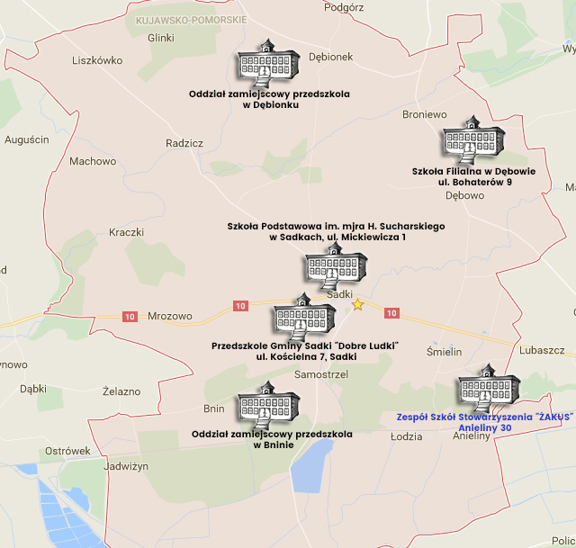

III. Kadra i system doskonalenia zawodowego nauczycieli.

W roku szkolnym 2019/2020 w szkołach podstawowych i przedszkolu prowadzonych przez Gminę Sadki zatrudnionych było 64 nauczycieli oraz 28 pracowników administracji i obsługi. Stan zatrudnienia na 5 września 2019 roku w poszczególnych placówkach obrazuje tabela nr 3.

Tabela Nr 3. Zatrudnienie* w placówkach oświatowych w roku szkolnym 2019/2020 według stanu na dzień 5 września 2019 r.

Wyszczególnienie |  | Zatrudnienie |  | w tym:
 |  |  |  | nauczyciele |  | pozostali
 |  | etaty | osoby | etaty | osoby | etaty | osoby
1. | Szkoła Podstawowa im. mjra H. Sucharskiego  w Sadkach wraz ze Szkołą Filialną w Dębowie | 67,48 | 71 | 51,35 | 54 | 16,13 | 17
2. | Przedszkole Gminy Sadki  „Dobre Ludki”  w Sadkach | 18,77 | 21 | 8,52 | 10 | 10,25 | 11
Ogółem |  | 86,25 | 92 | 59,87 | 64 | 26,38 | 28

* łącznie z nauczycielami pozostającymi w zatrudnieniu, a nie świadczącymi pracy tj. przebywającymi na urlopach macierzyńskich, urlopach dla poratowania zdrowia itp.

Stan zatrudnienia nauczycieli wynikał przede wszystkim z liczby oddziałów i godzin zajęć obowiązkowych oraz dodatkowych, a pracowników administracji i obsługi ze specyfiki działalności danej placówki, w tym prowadzenia stołówki tak w Szkole Podstawowej w Sadkach, jak i w Przedszkolu Gminy Sadki. W tabeli ujęto również osoby, które w okresie roku szkolnego nie świadczyły pracy jednak były zatrudnione w danej jednostce (urlop macierzyński, wychowawczy, dla poratowania zdrowia).

Tabela Nr 4. Poziom wykształcenia i awansu zawodowego nauczycieli w roku szkolnym 2019/2020 według stanu na dzień 5 września 2019 r.

Wyszczególnienie |  |  | bez stopnia | stażysta | kontraktowy | mianowany | dyplomowany | Razem
Dyplom ukończenia studiów magisterskich i przygotowanie pedagogiczne | zatrudnieni w pełnym wymiarze | liczba | 0 | 1 | 11 | 9 | 34 | 55
 | zatrudnieni w niepełnym wymiarze | liczba | 0 | 0 | 2 | 0 | 5 | 7
 | zatrudnieni w niepełnym wymiarze | wymiar etatu | 0 | 0 | 0,55 | 0 | 2,32 | 2,87
Dyplom ukończenia studiów licencjackich z przygot. ped., | zatrudnieni w pełnym wymiarze | liczba | 0 | 0 | 0 | 2 | 0 | 2
Dyplom ukończenia studiów licencjackich z przygot. ped., | zatrudnieni w niepełnym wymiarze | liczba | 0 | 0 | 0 | 0 | 0 | 0
Dyplom ukończenia studiów licencjackich z przygot. ped., | zatrudnieni w niepełnym wymiarze | wymiar etatu | 0 | 0 | 0 | 0 | 0 | 0
Ogółem | zatrudnieni w pełnym wymiarze | liczba | 0 | 1 | 11 | 11 | 34 | 57
Ogółem | zatrudnieni w niepełnym wymiarze | liczba | 0 | 0 | 2 | 0 | 5 | 7
Ogółem | zatrudnieni w niepełnym wymiarze | wymiar etatu | 0 | 0 | 0,55 | 0 | 2,32 | 2,87
Ogółem | Razem etaty |  | 0 | 1,0 | 11,55 | 11,00 | 36,32 | 59,87

Zgodnie z zapisami art. 70a ustawy z dnia 26 stycznia 1982 r. Karta Nauczyciela w budżecie Gminy wyodrębnione zostały środki na doskonalenie zawodowe nauczycieli. W okresie roku szkolnego 2019/2020 na dokształcanie i doskonalenie zawodowe nauczycieli wydatkowana została kwota 10 334,00 zł. Dofinansowanie obejmowało studia podyplomowe nauczycieli, kursy, szkolenia rad pedagogicznych, zakup materiałów szkoleniowych itp.

Kierunki realizowanych studiów podyplomowych w poszczególnych placówkach przedstawia tabela nr 5.

Tabele Nr 5. Doskonalenie zawodowe nauczycieli

Szkoła Podstawowa w Sadkach

Kierunek kształcenia |  | Forma kształcenia | Liczba nauczycieli
1. | Edukacja dla bezpieczeństwa | Studia podyplomowe | 1
Razem |  |  | 1

Przedszkole „Dobre Ludki” w Sadkach

Kierunek kształcenia |  | Forma kształcenia | Liczba nauczycieli
1. | Logopedia | Studia podyplomowe | 1
Razem |  |  | 1

System doskonalenia i dokształcania nauczycieli stale podnosi kompetencje nauczycieli oraz sprawia, że coraz liczniejsza jest grupa nauczycieli posiadających uprawnienia do nauczania dwóch i więcej przedmiotów.

IV. Analiza wyników sprawdzianu klas ósmych w Szkole Podstawowej w Sadkach przeprowadzonego w roku 2020.

Egzamin ósmoklasisty obejmuje wiadomości i umiejętności określone w podstawie programowej kształcenia ogólnego w odniesieniu do wybranych przedmiotów ‎nauczanych w klasach I–VIII.

Egzamin ósmoklasisty jest egzaminem obowiązkowym, co oznacza, że każdy uczeń musi do niego przystąpić, aby ukończyć szkołę. Nie jest określony minimalny wynik, jaki uczeń powinien uzyskać, dlatego egzaminu ósmoklasisty nie można nie zdać.

Ósmoklasista przystępuje do egzaminu z trzech przedmiotów obowiązkowych, tj.:
- języka polskiego
- matematyki
- języka obcego nowożytnego.

W roku szkolnym 2019/2020 do egzaminu przystąpiło 46 uczniów, w tym sześcioro z opinią poradni psychologiczno – pedagogicznej (dysleksja, dysgrafia, dysortografia, dyskalkulia, zaburzenia zachowania).

Wyniki egzaminu przedstawiają się następująco:

Średnie wyniki z egzaminu ósmoklasisty (w procentach)

Obszar/Oddział | A | B | Szkoła | Gmina | Powiat | Województwo | Kraj
Przedmiot
Język polski | 62,36 | 53,25 | 57,61 | 51,22 | 53,86 | 56,21 | 59
Matematyka | 43,64 | 33,42 | 38,3 | 31,57 | 37,78 | 42,57 | 46
Język angielski | 41,59 | 42,08 | 41,85 | 36,4 | 46,31 | 50,2 | 54

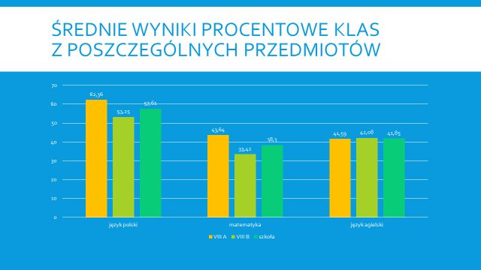

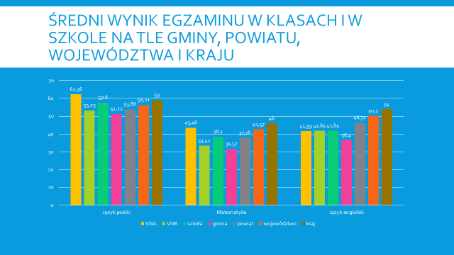
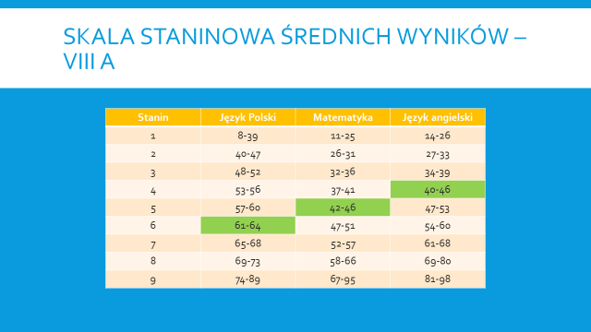

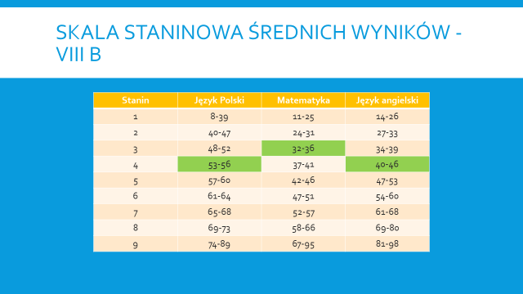

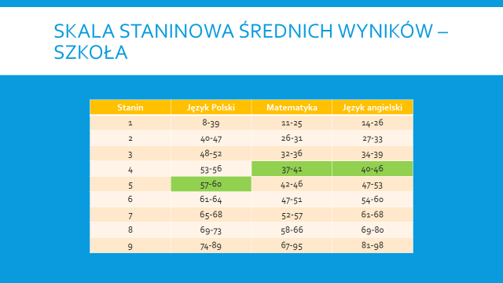

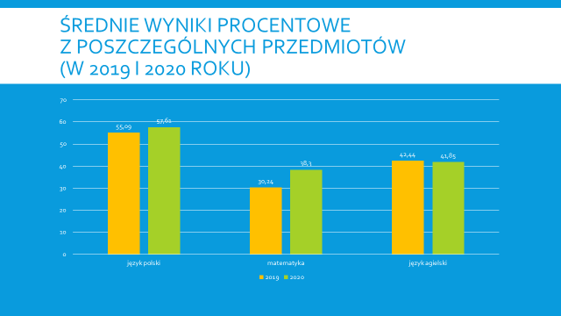

V. Działania nakierowane na kształcenie uczniów ze specjalnymi potrzebami edukacyjnymi

Szkoła podstawowa
Pomoc psychologiczno – pedagogiczna – rok szkolny 2019/2020

W roku szkolnym 2019/2020 w naszych szkołach uczyło się 455 uczniów (431 w Sadkach i 24 w Dębowie) i 73 w oddziałach przedszkolnych (48 w Sadkach i 25 w Dębowie). Na łączną liczbę 528 uczniów i dzieci w oddziałach przedszkolnych 82 uczniów posiada opinię Powiatowej Poradni Psychologiczno - Pedagogicznej (25 opinii mają uczniowie klasy 0 - III, a 57 z klas IV – VIII). 13 uczniów posiada opinię stwierdzającą dysleksję, 2 opinię o ryzyku dysleksji, a 12 uczniów ma orzeczenia: 7 ze względu na autyzm, 4 ze względu na niepełnosprawność intelektualną w stopniu lekkim, 1 ze sprzężonymi niepełnosprawnościami .
Dwoje uczniów zrealizowało zindywidualizowaną ścieżkę kształcenia.
Zorganizowano wczesne wspomaganie rozwoju dla czworga dzieci z oddziału przedszkolnego. Zatrudniono 7 nauczycieli wspomagających dla dzieci z autyzmem i 1 nauczyciela dla dziecka ze sprzężonymi niepełnosprawnościami.
219 uczniów zostało objętych następującymi formami pomocy psychologiczno – pedagogicznej: zajęciami dydaktyczno – wyrównawczymi, zajęciami rewalidacyjnymi, terapią logopedyczną i terapią umiejętności emocjonalno – społecznych. Wśród uczniów są tacy, którzy są objęci więcej niż jedną formą pomocy. Przedstawia się to następująco:
- Zajęcia dydaktyczno – wyrównawcze realizowało 23 uczniów (19 w Szkole w Sadkach i 4 w Szkole w Dębowie).
- Zajęcia rewalidacyjne w wymiarze 2h tygodniowo realizowało 12 uczniów
- Terapią logopedyczną objętych było 96 uczniów (80 w Szkole w Sadkach i 16 w Dębowie).
- Terapią umiejętności emocjonalno – społecznych objętych było 65 uczniów (41 w Sadkach i 24 w Dębowie)
- Gimnastyka korekcyjna – uczęszczało 18 uczniów
- W ramach projektu Wyższa Klasa – 36 uczniów, w tym:
- terapia logopedyczna – 8
- socjoterapia -16
- terapia pedagogiczna – 10
- zajęcia dla uczniów z autyzmem – 2
Uczniowie klas ósmych uczęszczali na dodatkowe zajęcia z j. polskiego i matematyki przygotowujące do egzaminu ósmoklasisty.
Jeden uczeń był objęty zajęciami rewalidacyjno - wychowawczymi (orzeczenie o upośledzeniu umysłowym w stopniu głębokim) w wymiarze 10 godzin.
Wszystkie formy pomocy przyznawane są zgodnie z zaleceniami poradni zawartymi w orzeczeniach i opiniach. Dodatkowe zajęcia mają również uczniowie, którzy takiej opinii nie posiadają.

Przedszkole
W przedszkolu w roku szkolnym 2019/2020 realizowano jedną opinię z Poradni Psychologiczno- Pedagogicznej w Nakle o potrzebie wczesnego wspomagania rozwoju dziecka.

Program realizowany w Przedszkolu Gminy Sadki „Dobre Ludki” w roku szkolnym 2019/2020r. wobec autystycznego dziecka 4-letniego z dysfunkcjami ruchowymi, intelektualnymi i społecznymi.
Terapię ruchową z gimnastyką korekcyjną, logopedią i integracją sensoryczną prowadzono indywidualnie – raz w tygodniu. Zajęcia trwały 30 minut w formie dostosowanej do możliwości dziecka i w atmosferze akceptacji.

Prowadzono wiele ćwiczeń, które były wykorzystywane podczas zajęć usprawniania ruchowego: stymulacja układu przedsionkowego i proprioceptywnego, usprawnianie układu dotykowego, ćwiczenia kształtujące obraz i schemat ciała oraz orientację przestrzenną, rozwijanie ogólnej koordynacji ruchowej i sekwencyjności, ćwiczenia ruchów naprzemiennych, ćwiczenia logopedyczne, podczas realizacji wykorzystano następujące metody: kinezyterapia, elementy NDT Bobath- jest to metoda neurorozwojowa, elementy Metody Ruchu Rozwijającego Weroniki Sherborne, elementy Metody M. Ch. Knill.
VI. Nadzór pedagogiczny sprawowany przez Kuratora Oświaty.

W roku szkolnym 2019/2020 przeprowadzono kontrolę w zakresie prawidłowości wykonywania przez dyrektorów szkół publicznych i placówek zadań z zakresu nadzoru pedagogicznego. Nie stwierdzono nieprawidłowości, nie wydano zaleceń.

VII. Dowożenie uczniów do szkół

Ustawa Prawo Oświatowe nakłada na gminę obowiązek zorganizowania dowozu dzieci do szkół oraz zapewnienia im opieki podczas dowozu. Obowiązek ten Gmina Sadki realizowała z wykorzystaniem GIMBUSA będącego naszą własnością, a także przez wynajętego przewoźnika wyłonionego w drodze przetargu nieograniczonego tj. Przedsiębiorstwo Komunikacji Samochodowej w Bydgoszczy. W roku szkolnym 2019/2020 dowożono dzieci do Szkoły Podstawowej w Sadkach, przedszkola w Sadkach i Bninie oraz dzieci niepełnosprawne do szkoły specjalnej w Karnowie.
Część uczniów, korzystała również ze środków komunikacji publicznej, na które to przewozy gmina wykupowała bilety miesięczne.
Koszty wynajmu autobusów w roku szkolnym 2019/2020 wyniosły 120 999,53 zł.
Natomiast koszt zakupionych biletów miesięcznych wyniósł 11 350,20 zł.
Na dowóz indywidualny dzieci niepełnosprawnych realizowany na podstawie umów z Wójtem wydano 16 589,08 zł.
Do tych kosztów należy dodać jeszcze koszty związane z zakupem paliwa do gimbusa, które wyniosły 23 744,32 zł, a także zakup części zamiennych i naprawy gimbusa na kwotę 7 872,00 zł. W celu zapewnienia opieki podczas dowozów, zatrudnione są trzy opiekunki.
Koszty zatrudnienia na dowozie (kierowca i 3 opiekunki – 3,5 etatu) -149 672,54 zł.

VIII. Pomoc materialna.

Stypendium szkolne zostało przyznane uczniom zgodnie z art. 90b i art. 90d ustawy z dnia 7 września 1991 r. o systemie oświaty. Natomiast wyprawka szkolna została przyznana na podstawie rozporządzenia Rady Ministrów z dnia 4 lipca 2019 r. w sprawie szczegółowych warunków udzielania pomocy finansowej uczniom na zakup podręczników i materiałów edukacyjnych.
Z tych form wsparcia korzystali uczniowie szkół podstawowych, a także szkół ponadpodstawowych, którzy zamieszkują w Gminie Sadki.
Tabela Nr 6 pokazuje liczbę przyznanych stypendiów, zasiłków i wyprawek szkolnych w roku szkolnym 2019/2020.
Tabela Nr 6. Pomoc materialna dla uczniów w roku szkolnym 2019/2020
Lp. | Wyszczególnienie |  | Stypendium szkolne | Zasiłek szkolny | Wyprawka szkolna
1. | Liczba wniosków |  | 91 | - | 4
2. | Liczba wniosków rozpatrzonych pozytywnie |  | 87 | - | 4
2. | w tym uczniów: | szkół podstawowych | 57 | - | -
2. | w tym uczniów: | szkół ponadpodstawowych | 30 | - | 4
3. | Nakłady finansowe w złotych |  | 61546,85 | - | 1409,90

IX. Dofinansowanie kosztów kształcenia młodocianych pracowników.
Zgodnie z dyspozycją art. 122 ustawy z dnia 14 grudnia 2016 r. Prawo Oświatowe gmina wykonywała również obowiązki z zakresu dofinansowywania pracodawcom kosztów kształcenia młodocianych pracowników. Obowiązek dofinansowywania kosztów kształcenia dotyczy młodocianych zamieszkałych na terenie naszej gminy, którzy ukończyli naukę zawodu lub przyuczenie do wykonywania określonej pracy i zdali egzamin określony odrębnymi przepisami.
Naukę zawodu oraz przyuczenie do zawodu w roku szkolnym 2019/2020 ukończyło 24 młodocianych pracowników. Dofinansowanie otrzymało 20 pracodawców na kwotę 171 606,80zł.
Na realizację powyższego zadania pozyskano dotację ze środków Funduszu Pracy.

X. Inwestycje i remonty obiektów oświatowych.

SP Sadki i SF Dębowo
- zakupiono projektor tablicy interaktywnej
- zakupiono mikrofony do SF w Dębowie,
- zakupiono niezbędne pomoce dydaktyczne,
- zakupiono krzesła do sali informatyki,
- wymieniono wkład kominowy w SF w Dębowie
- wymieniono bramę wjazdową na plac manewrowy,
- dokonano wymiany oświetlenia w salach lekcyjnych w „nowej” części budynku,
- uruchomiono usługę Ogólnopolskiej Sieci Edukacyjnej (w ramach I osi priorytetowej Programu Operacyjnego Polska Cyfrowa)
- zakupiono zmywarkę kapturową do szkolnej kuchni,
- zakupiono wyposażenie w ramach programu „Posiłek w domu i szkole”
- w ramach projektów „Zdalna Szkoła” i „Zdalna Szkoła +” zakupiono 49 laptopów i 6 tabletów graficznych i 43 myszki bezprzewodowe.

Przedszkole

W roku szkolnym 2019/2020 w przedszkolu zrealizowano następujące przedsięwzięcia:
- poprawiono dostęp do internetu w przedszkolu poprzez zakup dodatkowego routera,
- odmalowano szatnię dla dzieci oraz zakupiono meble do szatni
- wyposażono sale w meble
- odmalowano korytarz w przedszkolu,
- założono czujniki dymu
- odświeżono salę dydaktyczną w Dębionku poprzez malowanie i wyposażenie w stoliczki, meble
- zakupiono czajniki bezprzewodowe
- zakupiono grzejnik elektryczny w Bninie
- zamontowano w sali skrzynkę hydrantową
XI. Finansowanie zadań oświatowych
Wszystkie wydatki na cele oświatowe w gminie Sadki, w roku 2019 r. wyniosły 9.129.635,36 zł. Na oświatę Gmina Sadki w roku 2019 otrzymała subwencję w wysokości 5.789.768 zł, dotację przedszkolną w kwocie 204.838 zł oraz pozostałe środki zewnętrzne w tym pozostałe dotacje i środki unijne, na kwotę 164.471,16 zł, co łącznie stanowi 6.159.077,16 zł.
Szczegółowe wydatki przedstawiam w ujęciu roku budżetowego (2019). Taka analiza lepiej pozwoli na przedstawienie kosztów w odniesieniu do kwoty subwencji oświatowej przewidzianej na 2019 rok.

DZIAŁ 750 ADMINISTRACJA PUBLICZNA

(75085) Wspólna obsługa jednostek samorządu terytorialnego (GZOO)
Średnie zatrudnienie - 4 etaty
Wydatki osobowe - 296 718 zł,
Koszty pośrednie proj. „Wyższa klasa” – 15 240,39zł,
Wydatki bieżące (między innymi: zakup materiałów biurowych i eksploatacyjnych, usługi bezpieczeństwa danych osobowych, usługi BHP, konserwacja oprogramowania, usługi pocztowe itp.) - 32 504,69 zł

DZIAŁ 801 OŚWIATA I WYCHOWANIE

(80101) Szkoły Podstawowe i (80103) Oddziały przedszkolne w szkołach podstawowych
Średnie zatrudnienie w placówkach publicznych, na 5 września 2019 roku, kształtowało się następująco:
- nauczyciele - 51,35 etatu,
- administracja i obsługa - 16,13 etatów,

Wydatki osobowe poniesione za rok 2019 r., z podziałem na :
- szkoły podstawowe – 4 215 119,36 zł oraz z projektu „Wyższa klasa” - 96 261,85 zł,
- oddziały przedszkolne w szkołach podstawowych – 321 129,38 zł

Wydatki bieżące w 2019 roku kształtowały się następująco:
Szkoły podstawowe - 308 722,47 zł
Oddziały przedszkolne w szkołach podstawowych – 30 661,87 zł, z czego kwota 28 027,46 zł dotyczy zwrotów innym gminom za wychowanie przedszkolne dzieci będących mieszkańcami gminy Sadki.

Dotacje na zadania oświatowe dla szkół niepublicznych przekazane w 2019 roku wyniosły:
Szkoła Podstawowa – 835 614,18 zł
Oddział przedszkolny – 170 289,62 zł

(80104) Przedszkola
Średnie zatrudnienie w placówkach publicznych, na 5 września 2019 roku, kształtowało się następująco:
- nauczyciele - 8,52 etatu,
- obsługa - przeciętna liczba pracowników nie będących pedagogicznymi - 11.

Wydatki osobowe poniesione w 2019 r.:
przedszkole – 1 059 539,50 zł

Wydatki bieżące w 2019 roku kształtowały się następująco:
Przedszkole – 153 202,92 zł, z czego kwota 75 497,99 zł dotyczy zwrotów innym gminom za wychowanie przedszkolne dzieci będących mieszkańcami gminy Sadki.

(80106) Inne formy wychowania przedszkolnego
Na ten cel wydatkowano 49,92 zł, kwota ta dotyczy zwrotów innym gminom za wychowanie przedszkolne dzieci będących mieszkańcami gminy Sadki.

(80110) Gimnazja
Dotacja na zadania oświatowe dla niepublicznego gimnazjum w Anielinach w 2019 roku wyniosła: 29 338,78 zł.

(80113) Dowóz dzieci i młodzieży
W roku 2019 dowoziliśmy dzieci z terenu naszej gminy do szkoły w Sadkach oraz dzieci niepełnosprawne do szkoły w Karnowie. Transport do Karnowa zapewnia gimbus będący własnością gminy. Transport do placówek oświatowych realizowany jest poprzez wynajętego przewoźnika wyłonionego w drodze przetargu, przewóz liniowy oraz gimbusa.
Średnie zatrudnienie opiekunek i kierowcy - 3,5 etatu
Koszty osobowe - 142 535,15 zł
Koszty bezosobowe – 304,00 zł (wydatki te związane są z zastępstwem za opiekunki w trakcie dowozu w czasie dłuższej usprawiedliwionej nieobecności pracownika)
Wydatki bieżące ogółem – 318 179,31 zł, w tym:
- dowozy zamknięte (PKS) - 202 098,01zł,
- zakup biletów miesięcznych dla uczniów – 18 607,87 zł,
- zwrot kosztów za dowóz indywidualny realizowany na podstawie umów z Wójtem, (z takiej formy korzystają jedynie rodzice dzieci z niepełnosprawnością) - 24 600,00 zł
- paliwo zakupione do gimbusa – 37 816,45 zł.

(80146) Dokształcanie i doskonalenia nauczycieli - 14 440,96 zł
Środki zostały wydatkowane głównie na studia podyplomowe i warsztaty metodyczne oraz na szkolenia i zakup różnego rodzaju materiałów szkoleniowych.

(80148) Stołówki szkolne i przedszkolne
Wydatki osobowe poniesione w 2019 r.:
- stołówka SP Sadki – 157 058,07 zł
- stołówka P-le – 127 182,25 zł
Pozostałe wydatki bieżące w 2019 roku kształtowały się następująco:
Stołówka w SP Sadki - 85 397,39 zł
stołówka P-le - 71 922,85 zł

(80149) Realizacja zadań wymagających stosowania specjalnej organizacji nauki i metod pracy dla dzieci w przedszkolach, oddziałach przedszkolnych w szkołach podstawowych i innych formach wychowania przedszkolnego
W 2019 roku wydatkowano na ten cel 78 095,90 zł – wydatki osobowe, wydatki te dotyczą wynagrodzenia nauczycieli pracujących z dziećmi posiadającymi orzeczenia oraz 2 497,10zł – wydatki bieżące.
Dotacja na zadania oświatowe dla placówki niepublicznej wyniosła: 18 824,16 zł

(80150) Realizacja zadań wymagających stosowania specjalnej organizacji nauki i metod pracy dla dzieci i młodzieży w szkołach podstawowych

W 2019 roku wydatkowano na ten cel 279 136,90 zł, wydatki te dotyczą wynagrodzenia nauczycieli pracujących z dziećmi posiadającymi orzeczenia oraz 22 366,68zł- wydatki bieżące.
Dotacja na zadania oświatowe dla placówki niepublicznej wyniosła: 36 756,72 zł

(80153) Zapewnienie uczniom prawa do bezpłatnego dostępu do podręczników, materiałów edukacyjnych lub materiałów ćwiczeniowych

W 2019 roku wydatkowano na zakup podręczników 46 968,82 zł dla uczniów Szkoły Podstawowej w Sadkach oraz szkoły w Anielinach.

(80195) Pozostała działalność

W 2019 roku wydatkowano środki na projekt „Równe szanse” w wysokości 6000,00 zł oraz wynagrodzenia ekspertów w wysokości 360,00 zł.

DZIAŁ 854 EDUKACYJNA OPIEKA WYCHOWAWCZA

(85401) Świetlice szkolne

W 2019 roku wydatkowano na ten cel 91 869,69 – wydatki osobowe oraz 44,98 – wydatki bieżące.

(85404) Wczesne wspomaganie rozwoju dziecka

W 2019 roku wydatkowano na ten cel 7 405,79 – wydatki osobowe.

(85415) Pomoc materialna uczniów

W 2019 roku 119 uczniów otrzymało stypendium szkolne (1 uczeń liczony 1 raz). Wójt Gminy Sadki, w zakresie stypendiów wydał 88 decyzji pozytywnych oraz 17 negatywnych. Łączna kwota wypłaconych stypendiów wyniosła 85 824,59 zł.

Sporządziła:

Inspektor ds. obsługi oświaty
Alicja Sommertag

Sadki, dnia 13 października 2020 roku

